***Отчет***

***о проделанной работе* по профилактике наркомании, токсикомании и табакокурении за первое полугодие 2020-2021 учебный год.**

Для профилактики употребления наркотических веществ среди детей, расширить представление детей о негативном влиянии психотропных веществ на тело и мозг человека, побуждать в детях чувство собственного достоинства, а также для пропаганды здорового образа в школе регулярно проводятся мероприятия.

В целях реализации программы «Профилактика наркомании, токсикомании и табакокурения » за первое полугодие2020-2021 учебный год в МБОУ «СОШ №48» была проведена следующая работа:

1. Классные руководители 5-11классов провели классные часы на тему «Мы за здоровый образ жизни», «Скажи «НЕТ» наркотикам» и т.д.
2. Педагоги психологи Гаджиева С.А., Алиева Н.С. провели анонимное анкетирование среди учащихся для выявления случаев распространения и употребления наркотических и психотропных средств.(охват 140)
3. В целях реализации плана мероприятий по профилактике наркомании, безнадзорности и табакокурения классные руководители 7-8-х классов Раджабова З.К., Махмудова З.Д. Ширинова Т.Р., Мамадова К.Н. и Омарова О.И. оргонизовали просмотр видеороликов одобренных Минобрнауки РД по темам: «Мы за здоровый образ жизни», «Скажи наркотикам - НЕТ»

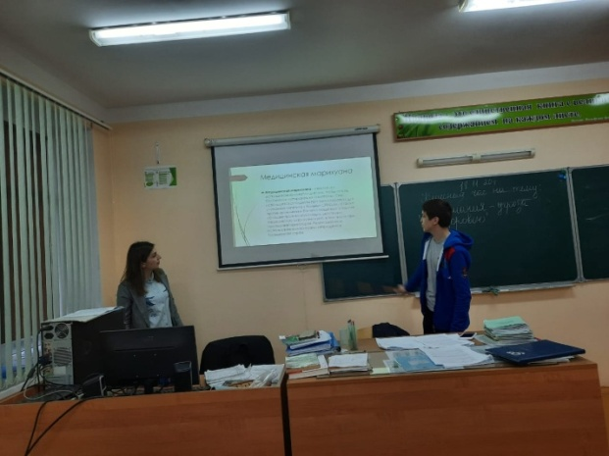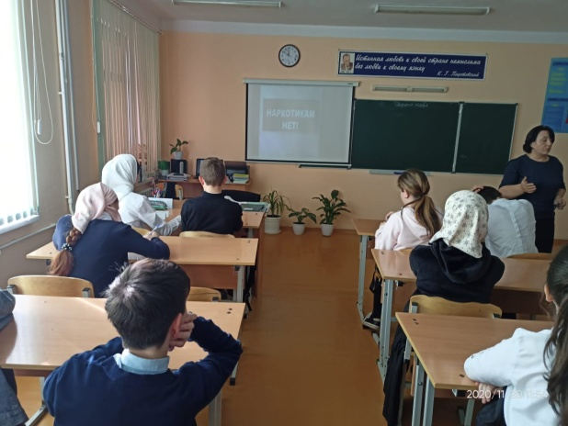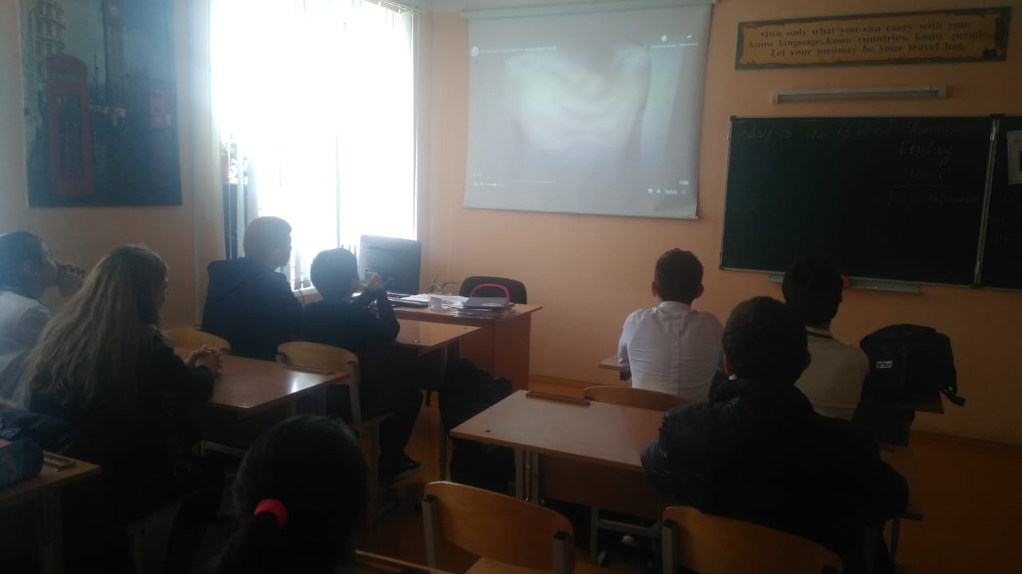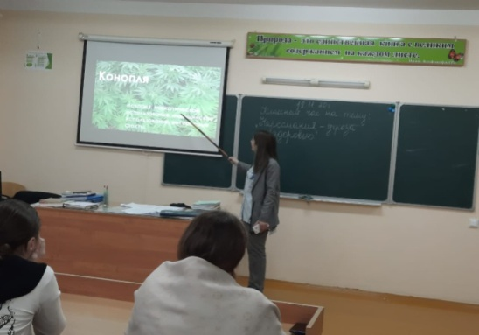

1. В рамках реализации плана мероприятий по профилактике наркомании и табакокурения среди несовершеннолетних инспектора ПДН по Ленинскому району УМВД РФ по городу Махачкала лейтенант полиции Омаров М.О. и младший лейтенант Махмудова А.А. в провели беседу с учащимися 8-9 классов по теме «Наркотики и последствия после примененения».

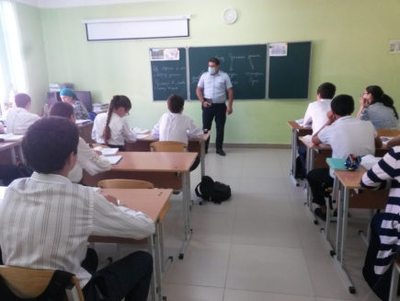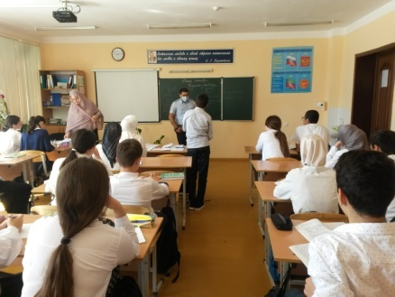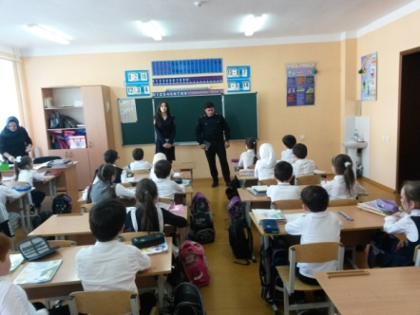

1. В целях реализации плана мероприятий по профилактике наркомании и табакокурения среди несовершеннолетних представитель духовного отдела просвещения управления г.Махачкалы Абдулатипов К.А. и Рамазанов С.М. провели беседу по темам «Жизнь без наркотиков», «Наркотики и их последствия»

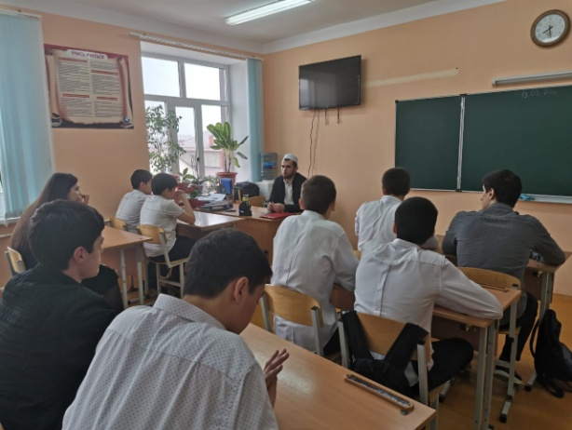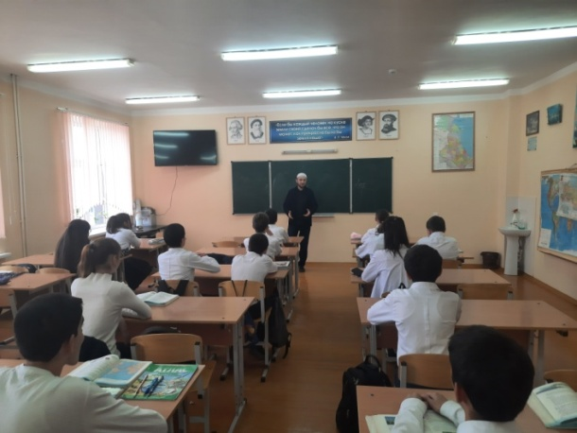

1. Классные руководители 5-11классов провели классные часы на тему «Я выбираю жизнь», «Азбука здоровья», «Твои права и обязанности», «Нет наркотикам» и т.д.

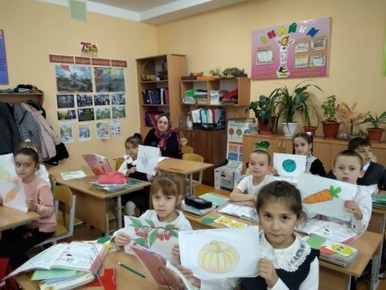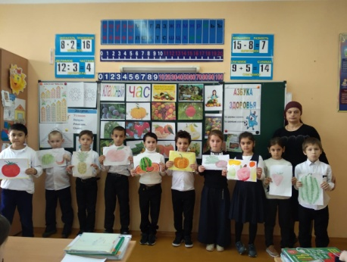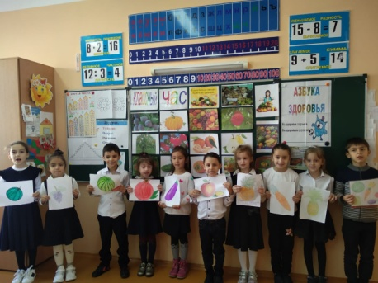

1. Атаева Н.А. и Мамадова К.Н. провели конкурс рисунков и плакатов среди 5-11 классов на тему «Я выбираю жизнь», «Нет наркотикам».

